D-CGJSP-032-SO-130207

HONORABLE CABILDO.

LOS CC. REGIDORES OSBALDO GERARDO JOSÉ CORTE RAMÍREZ, JORGE ARTURO CRUZ LEPE, PABLO FERNÁNDEZ DEL CAMPO ESPINOSA Y JOSÉ LUIS RODRÍGUEZ SALAZAR, INTEGRANTES DE LA COMISIÓN DE GOBERNACIÓN, JUSTICIA Y SEGURIDAD PÚBLICA; CON FUNDAMENTO EN LO DISPUESTO POR LOS ARTÍCULOS 115 DE LA CONSTITUCIÓN POLÍTICA DE LOS ESTADOS UNIDOS MEXICANOS; 102, 105 FRACCIÓN III DE LA CONSTITUCIÓN POLÍTICA DEL ESTADO LIBRE Y SOBERANO DE PUEBLA; 2, 3, 70, 74, 75, 77, 78 FRACCIÓN I, IV; 79, 80, 84, 88, 89, 90, 92, 94, de la ley orgánica municipal; 3, 4, 7, 19, 22, 24, del código reglamentario para el municipio de puebla, sometemos a la consideración del honorable cuerpo edilicio EL PRESENTE DICTAMEN MEDIANTE EL CUAL SE APRUEBA LA ADICIÓN, DEROGACIÓN Y REFORMA DE DIVERSAS DISPOSICIONES DE LOS LINEAMIENTOS GENERALES PARA LA ADMINISTRACIÓN DOCUMENTAL Y TRANSFERENCIA DE ARCHIVOS ADMINISTRATIVOS AL ARCHIVO GENERAL MUNICIPAL DE PUEBLA; POR LO QUE:

C O N S I D E R A N D O.

I.- Que, el artículo 115 de la Constitución Política de los Estados Unidos Mexicanos en concordancia con el artículo 102 y 105, fracción III de la Constitución Política para el Estado Libre y Soberano de Puebla, otorga la calidad de Gobierno Municipal a los Ayuntamientos, asignándoles las responsabilidades inherentes a su competencia territorial e invistiéndoles, entre otras, de la facultad reglamentaria, a fin de que puedan dictar las disposiciones legales necesarias para cumplir debidamente con los servicios públicos y facultades a su cargo.

II.- Que, de conformidad con lo establecido en los artículos 2 y 3 de la Ley Orgánica Municipal del Estado de Puebla, el Municipio Libre es una Entidad de derecho público, base de la división territorial y de la organización política y administrativa del Estado de Puebla, integrado por una comunidad establecida en un territorio, con un gobierno de elección popular directa, el cual tiene como propósito satisfacer, en el ámbito de su competencia, las necesidades colectivas de la población que se encuentra asentada en su circunscripción territorial; así como inducir y organizar la participación de los ciudadanos en la promoción del desarrollo integral de sus comunidades.

III.- Que, en términos de los dispuesto por los artículo 115 fracción II de la Constitución Política de los Estados Unidos Mexicanos, 103 del la Constitución Política del Estado Libre y Soberano de Puebla Y 3 de la Ley Orgánica Municipal, los municipios tienen personalidad jurídica, patrimonio propio, que los Ayuntamientos manejarán conforme a la Ley y administrarán libremente su hacienda, la que se conformará de los rendimientos de los bienes que les pertenezcan, así como de las atribuciones y otros ingresos que la Legislatura del Estado establezca a favor de aquellos.

IV.- Que, los artículos 70, 74 y 75 de la Ley Orgánica Municipal, el Ayuntamiento celebrará por lo menos una sesión ordinaria mensualmente, y las extraordinarias que sean necesarias cuando existan motivos que las justifiquen; las sesiones de los Ayuntamientos se celebrarán en las oficinas municipales o, cuando el caso lo requiera, en el recinto previamente declarado oficial para tal efecto.

Las sesiones del Ayuntamiento serán públicas, con excepción de aquéllas en que el orden del día incluya algún asunto por cuya índole se considere que deba tratarse con reserva y consecuentemente estos asuntos serán tratados en sesión privada.

V.- Que, los acuerdos de los Ayuntamientos se tomarán por mayoría de votos del Presidente Municipal, Regidores y Síndico, y en caso de empate, el Presidente Municipal tendrá voto de calidad, de conformidad con lo establecido en el artículo 77 de la Ley Orgánica Municipal del Estado de Puebla.

VI.- Que, las fracciones I y IV del artículo 78 de la Ley Orgánica Municipal, señalan que son atribuciones de los Ayuntamientos, cumplir y hacer cumplir, en los asuntos de su competencia, las leyes, decretos y disposiciones de observancia general de la Federación y del Estado, así como los ordenamientos municipales; y Expedir Bandos de Policía y Gobierno, reglamentos, circulares y disposiciones administrativas de observancia general, referentes a su organización, funcionamiento, servicios públicos que deban prestar y demás asuntos de su competencia, sujetándose a las bases normativas establecidas por la Constitución Política del Estado Libre y Soberano de Puebla, vigilando su observancia y aplicación.

VII.- Que, los Bandos de Policía y Gobierno, los reglamentos, circulares y demás disposiciones de observancia general deberán contener las normas que requiera el régimen gubernamental y administrativo del Municipio, cuyos principios normativos corresponderán a la identidad de los mandatos establecidos en la Constitución Política de los Estados Unidos Mexicanos y en la Constitución Política del Estado Libre y Soberano de Puebla, en concordancia con lo dispuesto en el artículo 79 de la Ley Orgánica Municipal.

VIII.- Que, los reglamentos municipales constituyen los diversos cuerpos normativos tendientes a regular, ejecutar y hacer cumplir el ejercicio de las facultades y obligaciones que la Ley confiere a los Ayuntamientos en los ámbitos de su competencia; llevarán a cabo el proceso reglamentario, que comprenderá las etapas de propuesta, análisis, discusión, aprobación y publicación; la promulgación y posterior publicación en el Periódico Oficial del Estado de un ordenamiento aprobado, constituyen requisitos de validez, vigencia y legalidad que serán insustituibles y obligatorios; las mismas disposiciones serán observadas para el caso de que sea necesario hacer una reforma o adición a cualesquiera de los ordenamientos aprobados por el Ayuntamiento respectivo; de conformidad con lo dispuesto en los artículos 80, 84, 88 y 89 de la Ley Orgánica Municipal.

IX.- Que, mediante Sesión Ordinaria de Cabildo, celebrada el día catorce de diciembre de dos mil cinco, en el punto XV del Orden del Día se aprobó por Unanimidad de votos de los Integrantes del Honorable Cabildo el Dictamen autorizando los Lineamientos Generales para la Administración Documental y Transferencia de Archivos Administrativos, al Archivo General Municipal de Puebla.

X.- Que, dichos Lineamientos Generales para la Administración Documental y Transferencia de Archivos Administrativos, al Archivo General Municipal de Puebla, se publicaron en el Periódico Oficial del Estado con fecha diecisiete de febrero de dos mil seis.

XI.- Que, los Lineamientos Generales para la Administración Documental y Transferencia de Archivos Administrativos, al Archivo General Municipal de Puebla, constituyen el ejercicio del Derecho de Acceso a la Información, indispensable, para que los documentos estén organizados y conservados bajo criterios uniformes, de manera que permitan su localización expedita, disponibilidad e integridad.

XII.- Que a fin de que este Gobierno Municipal implemente un sistema de transferencia de archivos más eficiente y acorde a las bases para la modernización y eficiencia de las actividades de la Administración Municipal. Así como establecer un andamiaje en la administración documental de las Dependencias y Organismos Descentralizados del Honorable Ayuntamiento, se hace indispensable realizar una modificación a los mismos.

XIII.- Que, derivado de lo anterior los suscritos Regidores Integrantes de la Comisión de Gobernación, Justicia y Seguridad Pública sometemos a la consideración de este Cuerpo Colegiado la derogación de el inciso b) de la disposición Vigésimo Novena; la adición de la fracción XLIII del dispositivo Tercero; y los transitorios Tercero y Cuarto; las Reformas a las disposiciones Tercero fracciones XXXI, XXXII, XXXIII, XXXIV, XXXV, XXXVI, XXXVII, XXXVIII, XXXIX, XL, XLI, XLII Décimo Octavo fracción III, Décimo Noveno fracciones III, IV, V y VI; Vigésimo Primero fracciones I, II, y III; Vigésimo Sexto incisos c) y f), vigésimo noveno inciso, Cuadragésimo Séptimo fracciones I, IV, V, VII, IX, X y XI; y la modificación de los anexos de los Lineamientos Generales para la Administración Documental y Transferencia de Archivos Administrativos al Archivo General Municipal, para quedar de la siguiente manera:

“TERCERO.- ....

I a XXX....

XXXI.- Servidor Público.- A las personas que desempeñan un empleo, cargo o comisión de cualquier naturaleza, en la Administración Pública Municipal.

XXXII.- Subserie.- Subdivisión de la serie que consiste en un conjunto de documentos que tienen una forma particular y conforman una unidad como resultado de una misma ordenación.

XXXIII.- Plazo de Conservación.- Al periodo de guarda de la documentación en los archivos de trámite de concentración e histórico.

XXXIV.-Tipo documental.- A la clase de documentos que se distinguen por la semejanza de sus características físicas y/o intelectuales.

XXXV.- Transferencia.- Al traslado controlado y sistemático de expedientes de consulta esporádica de un archivo de trámite al archivo de concentración (transferencia primaria) y de expedientes que deben conservarse de manera permanente, del archivo de concentración al archivo histórico (transferencia secundaria).

XXXVI.- Unidad documental.- A la unidad administrativa responsable de los archivos de trámite, de concentración e históricos de las Dependencias, Organismos Descentralizados del Honorable Ayuntamiento.

XXXVII.- Unidad de descripción. Documento o conjunto de documentos, cualquiera que sea su forma física, tratado como un todo y que como tal constituye la base de una única descripción.

XXXVIII.-Unidad Orgánica.- Las Áreas o Unidades que constituyen las diversas Dependencias que integran la Estructura Orgánica del Honorable Ayuntamiento y que generan documentación oficial.

XXXIX.- Valoración.- Al análisis de los documentos que permite determinar su utilidad o valor a los largo de su ciclo de vida, así como para designarles tiempo y espacio de conservación y/o eliminación.

XL.- Valor Administrativo.- Al valor primario que contiene un documento, para la entidad productora relacionado al trámite, asunto que motivó su creación.

XLI.- Valor Contable.- Al que se le asigna los documentos que sirven de explicación, justificación y comprobación de las operaciones contable y financieras.

XLII.- Valor Histórico.- Al término genérico que indica cualquiera de los valores por los que un documento merece ser conservado indefinidamente.

XLIII.- Valor Jurídico.- Al que tienen los documentos que se refieren a derechos y obligaciones legales o jurídicas, con términos de prescripción y que le confiere calidad de testimonio ante la ley.”

“DÉCIMO OCTAVO....:

I.- a II.- ....

III.- Organización y control de expedientes: Organizar el archivo administrativo o de trámite, asegura la disponibilidad, la localización expedita, integridad y conservación de los documentos de archivo que posee cada Unidad Orgánica.”

“DÉCIMO NOVENO....:

I.- a II.- ....

III.- Los documentos que integran el expediente se deben ordenar de manera descendente.

IV.- El expediente se debe integrar de la siguiente manera. Con los documentos originales y no con copias simples (las copias con sellos de recibido, con firmas autógrafas, con marcas de reloj checador o con anotaciones manuscritas originales, les dan valor oficial y se tomarán como originales)

a) Por asunto o materia
b) Por actividad común o sustantiva
c) Por tipo de documento y,
d) Por actividad administrativa interna o logística.

V.- La descripción para la identificación del expediente deberá requisitar el contenido de la Carátula del Expediente (anexo 1), la que se deberá colocar en la parte inferior de la portada del fólder de manera horizontal pegándola con pegamento blanco únicamente. Asimismo, se deberá colocar en la pestaña del fólder el código de clasificación y el nombre de la serie.

VI.- Los documentos que conforman el expediente se foliarán en el ángulo superior derecho, con lápiz de color rojo, el folio 001 debe corresponder a la fecha que da inicio el expediente. Se debe tener precaución cuando los expedientes contienen anexos o pruebas anteriores a la fecha de inicio del expediente, estos documentos no se consideran para la ordenación del expediente, sino la fecha en que se inicia el trámite o se abre el expediente. El grosor del expediente para su libre manejo durante su vida útil y mejor conservación en la unidad de instalación documental (caja), deberá ser a la máxima capacidad que permita el broche sujetador, comúnmente conocido como “baco”, generando los legajos necesarios para su conformación. Los cuales para su transferencia al Archivo General Municipal deberán ser glosados (cosidos) con hilo cáñamo o algodón y estar desprovistos de grapas y clips; la foliación del expediente será continua no importando que éstos sean divididos en legajos.”

“VIGÉSIMO PRIMERO....

I.- Coordinar la integración de expedientes de archivo de su Unidad Orgánica;

II.- Conservar la documentación que se encuentra activa y aquella que ha sido clasificada como reservada o confidencial que se relacionan en el Catálogo de Disposición Documental; (anexo 2)
III.- Coadyuvar con el Comité Técnico de Archivos Administrativos y Semiactivos o en su caso con el archivo de concentración, en la elaboración, aplicación y ejecución del “Cuadro General de Clasificación Archivística“ y del “Catálogo de Disposición Documental”;

IV.- a VII.- ....”

“VIGÉSIMO SEXTO....:

a).- a b).- ....

c).- Apegarse a los: criterios de identificación y ordenación de la documentación transferida jerarquizada por Dependencia y Organismo Descentralizado, que se señalan en el Cuadro General de Clasificación Archivística y las herramientas complementarias de éste;

d).- a e).- ....

f).- Coadyuvar con el Comité Técnico de Archivos Administrativos y Semiactivos en la elaboración, aplicación y ejecución del Cuadro General de Clasificación Archivística y el Catálogo de Disposición Documental;

g).- a i).- ....”

“VIGÉSIMO NOVENO. Cada Dependencia, Organismo Descentralizado y Junta Auxiliar deberá dar cumplimiento a lo que señala el Cuadro General de Clasificación Archivística desarrollado bajo criterios archivísticos a secciones, series comunes y específicas elaboradas bajo el siguiente precepto: (anexo 3)

Funcional.- Se conformó de acuerdo a las actividades específicas de cada Unidad Orgánica del Honorable Ayuntamiento bajo los siguientes conceptos:

I.- Fondo: Conjunto de documentos con independencia de su tipo documental o soporte producidos orgánicamente o acumulados, producto de las actividades o funciones del Honorable Ayuntamiento.

II.- Sección: Corresponde a las subdivisiones del fondo y es un conjunto de documentos relacionados entre si que corresponden con la subdivisiones orgánicas de las Dependencias, Organismos Descentralizados y Juntas Auxiliares.

III.-Serie: División de una Sección, que corresponde al conjunto de documentos de acuerdo con un sistema de archivo o conservados formando una unidad como resultado de una misma acumulación del mismo proceso archivístico o de la misma actividad que tiene una forma particular, o como consecuencia de cualquier relación derivada de su producción, recepción o utilización. A atribución del generador, este podrá dividir la serie en subseries de acuerdo a sus necesidades como resultado del agrupamiento por ser el mismo asunto, tema, materia o actividad”

“CUADRAGÉSIMO SÉPTIMO. Una vez que la unidad orgánica tiene conformados sus expedientes, se procederá a la ordenación y tipificación de los mismos, de acuerdo a lo que señala el Cuadro General de Clasificación Archivística y lo consignado en la Carátula de Expediente, requisitos necesarios para proceder a elaborar el inventario para transferir al Archivo de Concentración (Anexo 4), debiendo considerar el siguiente procedimiento:

I.- Se deberá anotar en la pestaña del fólder el Código de Identificación y el nombre de la Serie, que le fue asignado al expediente, el cual se obtiene del Cuadro General de Clasificación Archivística y del Catálogo de Siglas de Identificación de las Unidades Orgánicas del H. Ayuntamiento (que se les entregó anteriormente), con tinta negra como se muestra en el ejemplo.

06/C.M./S.A.C.F./J.A.T.A/08/35/Cuentas por Pagar

II.- a III.-...

IV.- En caso de que existan documentos engargolados, encuadernados que sean originales (no fotocopias), se le deberá colocar una Carátula de Expediente debidamente requisitada en la parte inferior de la portada en forma horizontal, con pegamento blanco.

V.- A cada expediente se le asignará una numeración consecutiva, única e irrepetible por cada unidad de instalación (caja), la cual deberá escribirse con tinta de color rojo en la derecha de la pestaña del fólder, enseguida del Código de Identificación y nombre de la Serie, como se muestra en el ejemplo:

06/C.M./S.A.C.F./J.A.T.A/08/35/Cuentas por Pagar

5
06/C.M./S.A.C.F./J.A.T.A/08/35/Cuentas por Pagar

4
06/C.M./S.A.C.F./J.A.T.A/08/35/Cuentas por Pagar

3
06/C.M./S.A.C.F./J.A.T.A/08/35/Cuentas por Pagar

2
06/C.M./S.A.C.F./J.A.T.A/08/35/Cuentas por Pagar

1

VI.-....

VII. Sólo si se conforman expedientes, se podrá identificar categorias agrupamiento documental (series), de acuerdo a las atribuciones y funciones que hacen la diferencia de una unidad orgánica con la otra.

06/C.M./S.A.C.F./J.A.T.A/08/35/Cuentas por Pag
5
06/C.M./S.A.C.F./J.A.T.A/08/35/Cuentas por Pagar

4

06/C.M./S.A.C.F./J.A.T.A/08/35/Cuentas por Pagar

3

06/C.M./S.A.C.F./J.A.T.A/08/35/Cuentas por Pagar

2

SERIE
06/C.M./S.A.C.F./J.A.T.A/08/35/Cuentas por Pagar

1

VIII.-....


IX. En la pared exterior izquierda de las unidades de instalación (cajas) que contienen la documentación a transferir, se anotará en el siguiente orden, el nombre de la Jefatura, Dirección y nombre de la Dependencia u Organismo Descentralizado y Juntas Auxiliares, así como el número total de expedientes.
Secretaría de Administración
Dirección de Personal
Descuentos al Personal
Total de expedientes 32

2/20

Jefatura: De Personal
Dirección: De Recursos Humanos
Secretaría: De Administración
No. total de expedientes: 1-20
1/20

Ejemplo:

- Se asignará un número consecutivo a cada unidad de instalación por transferir, el cual se asentará en la misma, con marcador negro y letras legibles de tamaño visible, ejemplo (1/20, 2/20... 20/20,)

Secretaría de Administración
Dirección de Personal
Descuentos al Personal
Total de expedientes 32

1/20

Secretaría de Administración
Dirección de Personal
Descuentos al Personal
Total de expedientes 32

2/20

Jefatura: De Personal
Dirección: De Recursos Humanos
Secretaría: De Administración
No. total de expedientes: 1-20
1/20
Jefatura: De Personal
Dirección: De Recursos Humanos
Secretaría: De Administración
No. total de expedientes: 1-20
1/20

XI.- Cuando únicamente se transfiera una caja se anotará 1/1 o ÚNICA.
Secretaría de Administración
Dirección de Personal
Descuentos al Personal
Total de expedientes 32

1/1 ó ÚNICA

Jefatura: De Personal
Dirección: De Recursos Humanos
Secretaría: De Administración
No. total de expedientes: 1-20
1/1 ó ÚNICA

XII.- XIII.- ....”

“TRANSITORIOS

PRIMERO.- ....

SEGUNDO.- Las Dependencias, Organismos Descentralizados y Juntas Auxiliares deberán aplicar el Cuadro General de Clasificación Archivística y el Catálogo de Siglas de Identificación de las Unidades Orgánicas del H. Ayuntamiento y la Carátula de Identificación del Expediente que permitirá identificar a cada uno mediante el Código de Clasificación de la Serie.

TERCERO.- Las Dependencias, Organismos Descentralizados y Juntas Auxiliares deberán elaborar su Inventario de Transferencia, el Archivo General Municipal enviará los formatos e instructivos para el requisitado de la Guía Simple de Archivo, la que deberá desarrollar el responsable de cada una de las Direcciones designado ante el Archivo General Municipal.

CUARTO.- es facultad del titular del archivo General Municipal, asignar las siglas de Identificación de las Unidades Orgánicas del Honorable Ayuntamiento, para conformar el catalogo correspondiente.

QUINTO.- Los responsables de las Dependencias, Organismos Descentralizados y Juntas Auxiliares del H. Ayuntamiento, deberán comunicar los cambios de sus Estructuras Orgánicas, siempre que éstas se modifiquen, por las autorizaciones que haya realizado la instancia correspondiente, al titular del Archivo General Municipal; que de acuerdo a su facultad realice los ajustes pertinentes al Catálogo de Siglas de Identificación de las Unidades Orgánicas del H. Ayuntamiento, que corresponda, según su solicitud y enviarle con las modificaciones registradas en el Archivo General Municipal su Catálogo de Identificación actualizado.

SEXTO.- Por lo que refiere a la documentación que generen las Juntas Auxiliares del Municipio de Puebla, estas únicamente deberán transferir los expedientes que obedezcan al ámbito y materia Municipal.

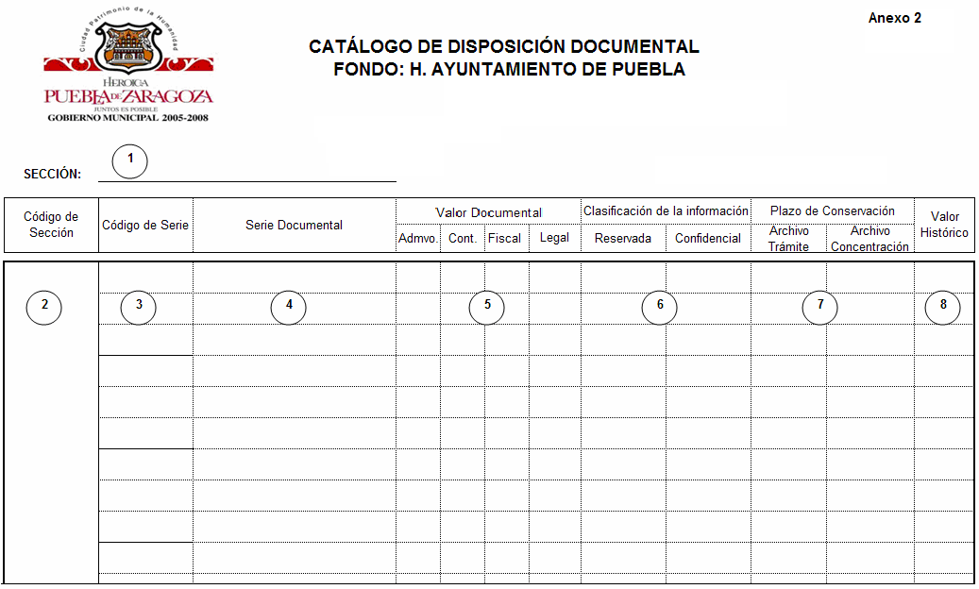
Anexo 2

HONORABLE AYUNTAMIENTO DE PUEBLA

Instructivo del llenado del Formato del Catálogo de Disposición Documental a cargo del Archivo General Municipal. El cual atenderá lo referente a los puntos 1, 2, 3, 4,5 y 6, los puntos correspondientes al 7, 8,9 y 10 del formato del Catálogo de Disposición Documental deberán ser aportados por cada uno de los responsables para la aplicación y ejecución “del Cuadro General de Clasificación Archivística” designados por el Director de cada una de las Direcciones que conforman el H. Ayuntamiento,. Que fueron designados conforme a la petición que se les expresara en el oficio de referencia CTRC-583/2006 de fecha 11 de diciembre del mismo año, signado por el Coordinador de Transparencia y Rendición de Cuentas y el Director del Archivo General Municipal.

    - Sección: Se anotará el nombre y número de la sección a la que corresponde, como lo señala el Cuadro General de Clasificación Archivística.

    - Código de la Sección: Se asignará el número que identifica de manera general a ésta.

    - Código de Serie: Se anotará el número que identifica a cada una de las series documentales que siempre deberá ser el mismo con el que aparece en el Cuadro General de Clasificación Archivística.

    - Serie: Se anotará el nombre que identifica a ésta, el cual debe coincidir con el que aparece en el Cuadro General de Clasificación Archivística.

    - valor documental: Se deberá anotar una “X” en el espacio correspondiente a cada uno de los valores, que previamente el generador de la documentación determine, que a éste corresponde la documentación generada y conformada en expediente.

    - Se anotara una x, sí la documentación se encuentra clasificada, según corresponda, de acuerdo como la establece la Ley de Transparencia y Acceso a la Información Pública del Estado de Puebla y demás normas aplicables.

    - Plazo de Conservación: Se anotará en años según sea el caso, el tiempo de permanencia de la serie en el Archivo de Trámite de acuerdo como lo determine la Unidad Orgánica Generadora, de igual manera deberá mencionar en años la permanencia dentro del Archivo de Concentración.

    - Valor Histórico: El titular de la Unidad Orgánica deberá indicar (si / no) deberá ser de conservación permanente, atendiendo a su marco normativo.

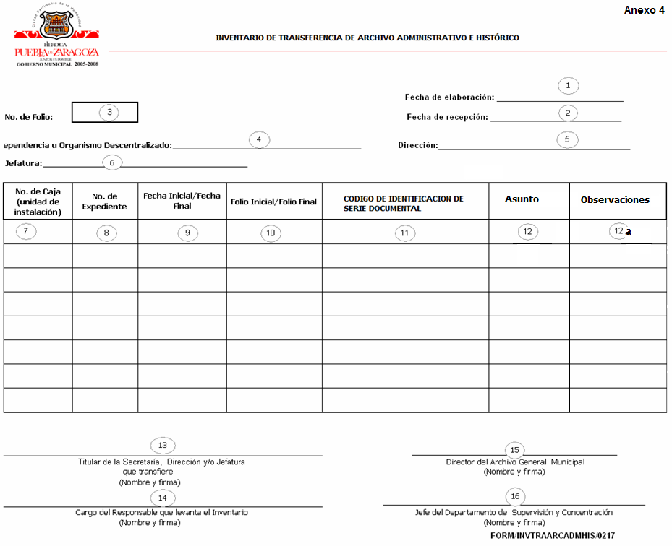
Anexo 4

HONORABLE AYUNTAMIENTO DE PUEBLA

Instructivo para el llenado del Formato de Inventario para Transferencia de Archivo Administrativo o Histórico

Es conveniente tener en consideración los siguientes criterios para el llenado del formato, la letra a utilizar debe ser Tahoma 10 puntos sin negrita para todo el documento, en mayúsculas y minúsculas.

1. Fecha de Elaboración: Se anotará la fecha de elaboración del inventario.

2. Fecha de Recepción: Se anotará la fecha de recepción de documentación e inventarios trasferidos al Archivo General Municipal.

3. No. de Folio: Se anotará el número consecutivo de cada uno de los formatos, en el momento que se levante el Acta Administrativa de Transferencia de Archivos
Administrativos al Archivo General Municipal.

4. Dependencia: Se anotará el nombre de la Dependencia u Organismo Descentralizado, a la cual está adscrita la Dirección o Jefatura, que hace la transferencia documental.

5. Dirección: Se anotará el nombre de la Dirección que transfiere, o a la que pertenece la
Jefatura que va a transferir (en caso de que aplique).

6. Jefatura: Se anotará el nombre del la Jefatura que transfiera (en caso de que aplique).

7. No. de Caja: Se anotará el número consecutivo de las cajas a transferir, especificando el total como sigue: 1/6, 2/6, 3/6, 4/6, 5/6, 6/6. En caso que sólo se transfiera una sola caja se hará la anotación en el formato 1/1 ó caja única.

8. No. de Expediente: Se anotará el número consecutivo que le corresponda a cada expediente que contenga cada unidad instalación. Es importante mencionar que éste debe ser único e irrepetible por cada unidad de instalación.

9. Fecha Inicial, Fecha Final: Se anotará las fechas extremas de inicio y conclusión de cada expediente, para documentación archivada consecutivamente por fechas y en los casos de documentación diferente a ésta se tomará sólo una fecha como referencia, ya sea la elaboración o aprobación.

10. Folio Inicial, Folio Final: Se anotará el total de folios que contiene cada una de los expedientes, iniciando con el 001, ejemplo 001-500.1/2

11. Código de Identificación de Serie: Se anotará claramente el Código de Identificación de la Serie, el cual deberá coincidir con lo indicado en la pestaña del fólder de cada expediente.

12. Asunto: Se anotará claramente el concepto que describa el contenido de cada uno de los expedientes.

12a. Observaciones: Se anotaran las correcciones pertinentes, por ejemplo si faltaran algunos folios o en su defecto si estuvieran repetidos o bien la existencia de algún anexo, fotografía, planos etc.

13. Titular de la Secretaría, Dirección y/o Jefatura que Transfiere: Se anotará el nombre, cargo y firma del titular de la unidad orgánica generadora que transfiere.

14. Cargo del Responsable que levanta el Inventario de la Dependencia u Organismo: Se anotará el nombre completo y firma del responsable de levantar el inventario de la documentación a transferir al Archivo General Municipal.

15. Director del Archivo General Municipal: Se presentará la firma del Director una vez que sea recibida la documentación, acta e inventarios trasferidos al Archivo General
Municipal.

16.-Jefe del Departamento de Supervisión y Concentración: Se presentará la firma del Supervisor de Archivo de Concentración una vez que sea recibida la documentación, acta e inventarios transferidos al Archivo General Municipal.

FORM/INSLLEFORINVTRAARCADMHIS/217
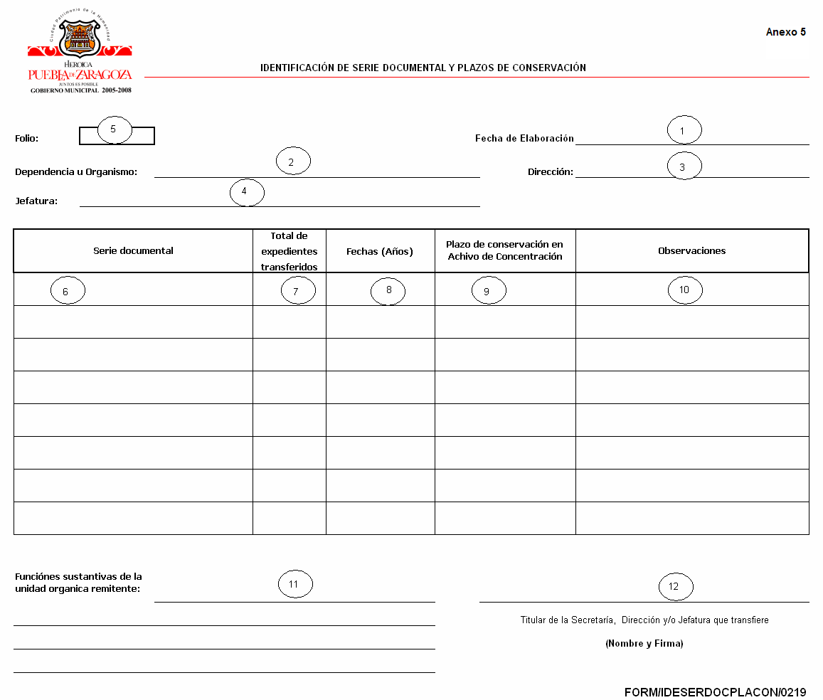
Secretaría del Honorable Ayuntamiento
Dirección de Archivo Municipal (suprimir)
Anexo 5

HONORABLE AYUNTAMIENTO DE PUEBLA

Instructivo para el llenado del Formato de Identificación de Series Documentales
y Plazos de Conservación en el Archivo de Concentración

- Fecha de elaboración: Se anotará la fecha de elaboración del formato.

- Dependencia u Organismo Descentralizado: Se anotará el nombre de la Dependencia u Organismo a la cual está adscrita la Dirección y/o Jefatura que hace la transferencia.

- Dirección: Se anotará el nombre de la Dirección que transfiere, o a la que pertenece la Jefatura que va a transferir (en caso de que aplique).

- Jefatura: Se anotará el nombre de la Jefatura que transfiere (en caso de que aplique).

5.- Folio.- Se anotará el número consecutivo de cada uno de los formatos

6.- Serie documental: Se anotará el nombre de la serie, entendida como el conjunto de tipos documentales de estructura y contenido homogéneo, emanadas de un mismo órgano o sujeto productor como consecuencia del ejercicio de sus funciones especificas sustantivas. comunes o específicas, en apego a lo que señala el Cuadro General de Clasificación Archivística.

7.- Total de expedientes transferidos: Se anotará el número de expedientes que conforman la serie y que son transferidos al Archivo General Municipal.

8.- Fechas (años): Se anotará la fecha en lapso de años correspondiente a los expedientes que conforman la serie.

9.- Plazo de Conservación en el Archivo de Concentración: Se anotará en lapso de años, es decir, el tiempo que la serie debe permanecer en guarda en el archivo de concentración del Archivo General Municipal.

- Observaciones: Se anotará alguna indicación especial.

- Funciones sustantivas de la unidad orgánica remitente: Se anotarán de manera breve las funciones sustantivas que desarrolla la unidad orgánica, mismas que se verán reflejadas en la documentación que transfiere.

- Titular de la Secretaría, Dirección y/o Jefatura que Transfiere: Se anotará el nombre, cargo y firma del titular de la unidad orgánica que transfiere.

FORM/INSLLEFORIDESERDOCPLACONARCON/0220

Anexo 6

ACTA No.----(1)------------------

ACTA ADMINISTRATIVA DE TRANSFERENCIA DE ARCHIVOS ADMINISTRATIVOS AL ARCHIVO GENERAL MUNICIPAL

En la Heroica Puebla de Zaragoza, siendo las ---(2)----horas con -------(3)-----minutos del día ---------(4)---------- del mes de -----(5)--------- del año---- (6)----. Habiéndose reunido en las oficinas que ocupa la -------------------------------(7)-------------------------------------del H. Ayuntamiento de Puebla, ubicada en-----------(8)-----------------------, de esta Ciudad, el C.--------------------- (9)---------------------------------en su carácter de_________(10) ____________ _, el C.-------------------------------(11)------------------------en carácter de Director del Archivo General Municipal dependiente de la Secretaría General y el (a) C._______ _______(12)_____________________ , en carácter de representante de la Contraloría Municipal a efecto de hacer constar la transferencia de los archivos administrativos que se encuentran en ---------------(13)------------------------------------------- al Archivo de Concentración del Archivo General Municipal, ubicado en ----------------------------(14)-----------------, de esta Ciudad.------------------------------------------------------------------------------------------
Antecedentes -----------------------------------------------------------------------------------------------------
Este acto se realiza en atención al oficio número --------------(15)---------de fecha ------(16)-----de----------(17)-------------del año-----(18)----------,suscrito por el C. -------------------(19)------------------------------------------y dirigido al C. -----------------------(20)------------------ ,Director del Archivo General Municipal, dependiente de la Secretaría del H. Ayuntamiento, recibido el día------(21)---de----(22)-----del año------(23)----por la Dirección de Archivo Municipal, mismo que se contestó mediante oficio ---------------(24)--------------------, de fecha ------(25)---- de -------(26)-------- del año ------(27)-------. Comparece y está presente ------------(28)-------------, quien funge como representante de la Contraloría Municipal designado mediante oficio número ----------(29)------------------ de fecha ---(30)----- de -----(31)------del año -----(32)---- en curso suscrito por el C.-----------(33)----------------------- Contralor Municipal, identificándose con credencial oficial expedida por -----------(34)-------- con número -------(35)-------- la cual concuerda fiel y legalmente con sus rasgos fisonómicos y en la misma se aprecia una firma que reconoce como suya, la cual utiliza para ------(36)--------------se anexa copia fotostática de dicho documento, los cuales forman parte integrante de la presente acta como Anexo I.
Personalidad del Servidor Público que transfiere los archivos administrativos----------
Por sus generales el C.----------------- (37)----------------------, manifiesta llamarse como ha quedado escrito, prestar sus servicios en ---------------------------(38)----------------------------- como ------------------------(39)----------------------en el H. Ayuntamiento de Puebla, ser de nacionalidad mexicana, mayor de edad, de estado civil---------(40)-----------------, con domicilio particular en --------------------------------(41)-------------------------------- de esta Ciudad, identificándose con credencial oficial expedida por el Instituto Federal Electoral con número de folio al reverso ----------------(42)-------------la cual concuerda fiel y legalmente con sus rasgos fisonómicos y en la misma se aprecia una firma que reconoce como suya la cual utiliza para validar todos sus actos jurídicos.

Personalidad del Servidor Público que recibe los archivos administrativos---------------
Por sus generales el C.-------------------(43)------------------, manifiesta llamarse como ha quedado escrito, prestar sus servicios en --------------------------(44)------------- como -----------------------(45)------------------- en el H. Ayuntamiento de Puebla, ser de nacionalidad mexicana, mayor de edad, de estado civil--------(46)-------------, con domicilio particular en --------------------------------(47)-------------------------------- de esta Ciudad, identificándose con credencial oficial expedida por el Instituto Federal Electoral con número de folio al reverso --------------(48)-------------la cual concuerda fiel y legalmente con sus rasgos fisonómicos y en la misma se aprecia la firma que reconoce como suya la cual utiliza para validar todos sus actos jurídicos. Personalidad de los testigos de asistencia (de la Dependencia)--------------------------------------------------------------------------------------------------------------------------------------
por sus generales el C.---------------------------(49)--------------------------------, manifiesta llamarse como ha quedado escrito, prestar sus servicios como-------------(50)--------------------- ser de nacionalidad mexicana, mayor de edad, de estado civil -----------(51)--------, con domicilio particular en ------------------------(52)------------------------------- de esta Ciudad, identificándose con credencial oficial expedida por el Instituto Federal Electoral, con número de folio al reverso-----------------(53)--------------------, la cual concuerda fiel y legalmente con sus rasgos fisonómicos y en la misma se aprecia la firma que reconoce como suya, la cual utiliza para validar todos sus actos jurídicos.---------------------------------------------------------------
Personalidad de los testigos de asistencia (de la Dirección del Archivo General Municipal) Por sus generales el C.---------------------------(54)-------------------quien manifiesta llamarse como ha quedado escrito prestar sus servicios como------(55)----------------------de la Dirección del Archivo General Municipal del H. Ayuntamiento de Puebla, dependiente de la Secretaría General, ser de nacionalidad mexicana, mayor de edad, de estado civil-----(56)---con domicilio particular en ---------(57)---------------de esta Ciudad, identificándose con credencial oficial expedida por el Instituto Federal Electoral, con número de folio al reverso-----------------(58)----------------, la cual concuerda fiel y legalmente con sus rasgos fisonómicos y en la misma se aprecia la firma que reconoce como suya, la cual utiliza para validar todos sus actos jurídicos. Se anexa copia fotostática de dicho documento, formando parte integrante de la presente acta como anexo II------------------------
Dichos testigos aceptan el nombramiento y protestan cumplir fiel y legalmente con el encargo conferido, acto seguido y una vez acreditadas las personalidades con que comparecen los participantes de esta diligencia, se procede a los siguientes---------------------
Hechos :-------------------------------------------------------------------------------------------------------------
Se hace constar en la presente acta que el C.-------------(59)------------------------------------------- en su carácter ------------(60)--------------------, procede a realizar la entrega en este momento, de ----------(61)---------------- unidades de instalación (cajas) las cuales contienen la documentación generada en -----------------(62)---------- a su cargo, relacionados en formatos de inventarios de transferencia de archivos administrativos con número de folios útiles del ------(63)----------al----------(64)------------ y los formatos de identificación de series documentales y plazos de conservación con número de folios del –-----(65)--------al –------(66)------- ,así como---(67)----- disco (s) compacto (s) que contienen el respaldo de la documentación que se transfiere y que recibe el C.--------------------------(68)-----------------------Director del Archivo General Municipal, dependiente de la Secretaría General. con las reservas de la Ley, todos los documentos que se precisan en el contenido de la presente acta y sus dos anexos formando parte integrante de la presente acta-----------
Por lo anterior y para los efectos administrativos y legales a que haya lugar se procede a la entrega de las unidades de instalación (cajas) de la siguiente forma:-------------------------------

Nombre de la Secretaría, Dirección y/o Jefatura | Nombre del Titular de la Unidad Orgánica | No. de Cajas | No. de folios correspondiente a los Formatos de Inventario de transferencia... | No. de folios correspondiente a los Formatos de Identificación de series documentales...

Total

Acto seguido el C.------------------------(69)---------------------Director del Archivo General Municipal, recibe con las reservas de la Ley, todos los documentos que se precisan en el contenido de la presente acta y los anexos. y procede a trasladarlos al Archivo de Concentración dependiente del Archivo General Municipal, ubicado en -------------------(70)--------------, de esta Ciudad para su guarda, custodia y organización, conforme a lo establecido por los artículos 138 Fracción XI, de la Ley Orgánica Municipal, y 1690 del Código Reglamentario para el Municipio de Puebla.--------------------------------------------------------------------------------------------------------------
La presente acta es elaborada en original y dos copias perfectamente legibles, entregando la primera al C. -------------------(71)----------------, Titular de----------(72)------------- y la segunda al representante de la Contraloría Municipal y el original queda bajo la guarda y custodia de la Dirección del Archivo General Municipal, dependiente de la Secretaría General para los efectos legales a que haya lugar.-----------------------------------------------------------------------------

Cierre del acta---------------------------------------------------------------------------------------------------
Previa lectura del acta y no habiendo nada más que hacer constar y agregar, se da por concluida la misma siendo las ------(73)------horas con -------(74)----minutos del día de su inicio, firmando al margen y al calce en todas sus fojas para constancia, todos y cada uno de los que en ella intervinieron ------------------------------------------------------------------------------------------------------------------------------------CONSTE-------------------------------------------------------

Por el que entrega
C.------------------- ( 75 )----------------------------

Por la Dirección de Archivo General Municipal

_________________________________

C. --------------------(76)-------------------------------

Por la Contraloría Municipal

_________________________________

C. -----------------------(77)-----------------------------

Testigos de asistencia

_______________________ ___________________________

C.----------- (78)------------------ C.--------------- (79)------------------

FORM/ACTADMTRAARCADMARCGENMUN/0221

Anexo 6

HONORABLE AYUNTAMIENTO DE PUEBLA

Instructivo de llenado del Acta Administrativa de Transferencia de Archivos Administrativos al Archivo General Municipal

Este formato servirá para las transferencias ordinarias y extraordinarias modificando únicamente el nombre del Acta.

1. Se anotará el número de acta asignado por la Dirección del Archivo General Municipal.

2 y 3. Se anotará la hora y los minutos en que se levanta el acta.

4, 5, y 6. Se anotará la fecha, mencionando el día, mes y año respectivamente, del levantamiento del acta.

7. Se anotará el nombre de la Dependencia u Organismo Descentralizado que realiza la transferencia.

8. Se anotará el domicilio con calle y colonia donde se encuentra ubicada la Dependencia u Organismo Descentralizado que transfiere.

9. Se anotará el nombre del Titular de la Dependencia u Organismo Descentralizado que transfiere.

10. Se anotará el cargo del Titular de la Dependencia u Organismo Descentralizado que transfiere.

11. Se anotará el nombre del Director del Archivo General Municipal.

12. Se anotará el nombre de la persona designada por la Contraloría Municipal para fungir como representante de la misma.

13. Se anotará el nombre de la Dependencia u Organismo Descentralizado que transfiere.

14. Se anotará el domicilio del Archivo de Concentración del Archivo General Municipal.

15. Se anotará el número de oficio con cual se solicita la transferencia de los archivos administrativos al Archivo General Municipal.

16, 17 y 18. Se anotará la fecha de elaboración, día, mes y año respectivamente del oficio que envía la Dependencia u Organismo Descentralizado mediante el cual solicita la transferencia de sus archivos administrativos

19. Se anotará el nombre y cargo del Titular de la Dependencia u Organismo Descentralizado que solicita la transferencia.

20. Se anotará el nombre del Director del Archivo General Municipal.

21, 22 y 23. Se anotará la fecha de recepción del oficio de solicitud de transferencia día, mes y año respectivamente.

24. Se anotará el número del oficio de contestación.

25, 26, 27. Se anotará la fecha, mes y año del mismo.

28. Se anotará el nombre de la persona designada por la Contraloría Municipal, designado por oficio

29. Se anotará el número de ofició de comisión emitido por la Contraloría Municipal designando a la persona que fungirá como representante de la misma.

30, 31, 32 Se anotará el día mes y año respectivamente del oficio emitido por la Contraloría Municipal.

33. Se anotará el nombre y cargo de quien suscribe el oficio de comisión por parte de la Contraloría Municipal.

34. Se anotará el nombre de la institución que expide la credencial de identificación del comisionado de la Contraloría Municipal.

35. Se anotará el número de la credencial de identificación del representante de la Contraloría Municipal comisionado.

36. Se deberá precisar que es, para todo tipo de actos de carácter legal y económico.

37. Se anotará el nombre del Titular de la Dependencia u Organismo Descentralizado que transfiere.

38. Se anotará el nombre de la Dependencia u Organismo Descentralizado que transfiere

39. Se anotará el cargo que desempeña en la Dependencia u Organismo Descentralizado que transfiere.

40. Se anotará el estado civil del Titular de la Dependencia u Organismo Descentralizado que transfiere.

41. Se anotará el domicilio particular con calle y colonia del Titular Dependencia u Organismo Descentralizado que transfiere.

42. Se anotará el número de folio de la credencial oficial expedida por el Instituto Federal Electoral del titular Dependencia u Organismo Descentralizado que transfiere.

43. Se anotará el nombre del Director del Archivo General Municipal.

44. Se anotará el nombre de la Dependencia a la cual esta adscrito el Director del Archivo General Municipal

45. Se anotará el cargo del servidor público que recibe los archivos administrativos.

46. Se anotará el estado civil del Director del Archivo General Municipal

47. Se anotará el domicilio particular con calle y colonia del Director del Archivo General Municipal

48. Se anotará el número de folio de la credencial oficial expedida por el Instituto Federal Electoral del Director del Archivo General Municipal

49. Se anotará el nombre del testigo designado por la Dependencia u Organismo Descentralizado que transfiere.

50. Se anotará el cargo que desempeña el testigo designado por la Dependencia u Organismo Descentralizado que transfiere.

51. Se anotará el estado civil del testigo designado por la Dependencia u Organismo Descentralizado que transfiere.

52. Se anotará el domicilio particular con calle y colonia del testigo designado por la Dependencia u Organismo Descentralizado que transfiere.

53. Se anotará el número de folio de la credencial oficial expedida por el Instituto Federal Electoral del testigo designado por la Dependencia u Organismo Descentralizado que transfiere.

54. Se anotará el nombre del testigo designado por la Dirección del Archivo General Municipal.

55. Se notará el cargo que desempeña el testigo designado por la Dirección del Archivo General Municipal.

56. Se anotará el estado civil del testigo designado por la Dirección del Archivo General Municipal.

57 Se anotará el domicilio particular con calle y colonia del testigo designado por la Dirección del Archivo General Municipal.

58. Se anotará el número de folio de la credencial oficial expedida por el Instituto Federal Electoral del testigo designado por la Dirección del Archivo General Municipal.

59. Se anotará el nombre del titular de la Dependencia u Organismo Descentralizado que transfiere.

60. Se anotará el cargo que desempeña en la Dependencia u Organismo Descentralizado que transfiere.

61. Se anotará el total de unidades de instalación (cajas) a transferir las cuales se relacionarán en el recuadro incluido en el Acta.

62. Se anotará el nombre de la Dependencia u Organismo Descentralizado que transfiere

63, 64. Se anotará el total de folios que contienen los formatos de inventarios para transferencia de archivos administrativos por Dependencia u Organismo Descentralizado, iniciando con el 001, mismos que se mencionan en el recuadro incluido en el Acta.

65, 66. Se anotará el total de folios que contienen los formatos de Identificación de Series Documentales y Plazos de Conservación por Dependencia u Organismo Descentralizado, iniciando con el 001, mismos que se mencionan en el recuadro incluido en el Acta

67. Se anotará el número de discos compactos, que contenga la información de la documentación a transferir.

68. Se anotará el nombre del Director del Archivo General Municipal.

69. Se anotará el nombre del Director del Archivo General Municipal.

70. Se anotará el domicilio donde están ubicadas las instalaciones del Archivo de Concentración del Archivo General Municipal.

71. Se anotará el nombre del Titular de la Dependencia u Organismo Descentralizado que transfiere.

72. Se anotará el nombre de la Dependencia u Organismo Descentralizado que realiza la transferencia.

73, 74. Se anotará la hora y minutos respectivamente en que se realiza el cierre del acta.

75. Se anotará el nombre del Titular de la Dependencia u Organismo Descentralizado que transfiere.

76. Se anotará el nombre del Director del Archivo General Municipal.

77. Se anotará el nombre del representante de la Contraloría Municipal.

78. Se anotará el nombre del testigo designado por la Dependencia u Organismo Descentralizado que transfiere.

79. Se anotará el nombre del testigo designado por la Dirección del Archivo General Municipal.

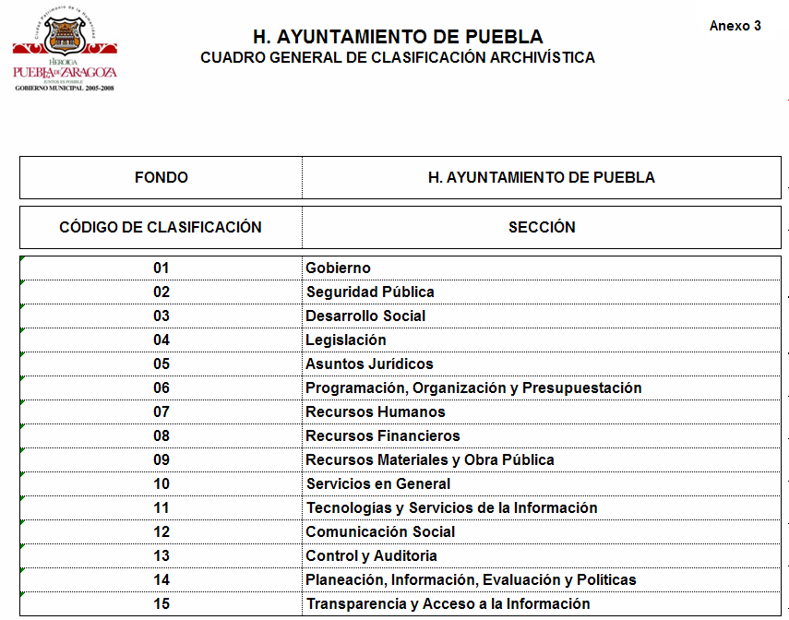
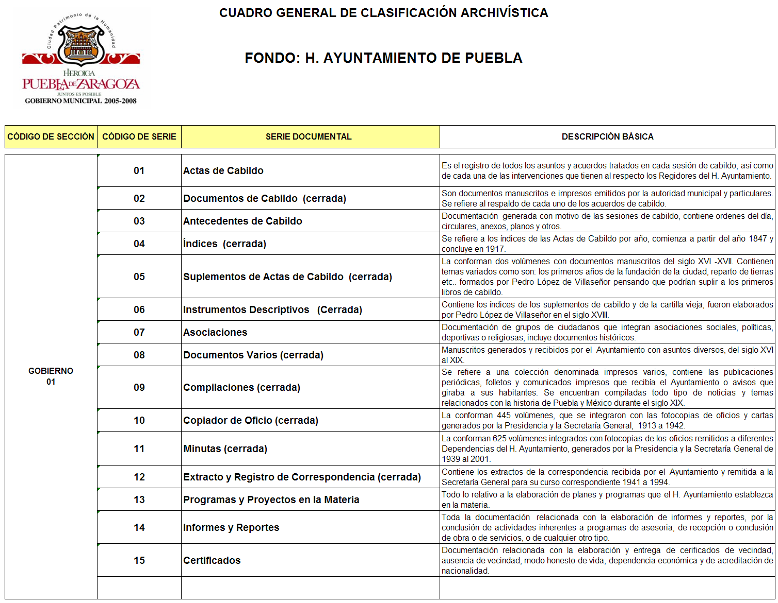
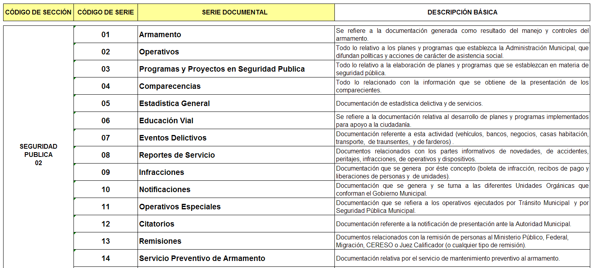
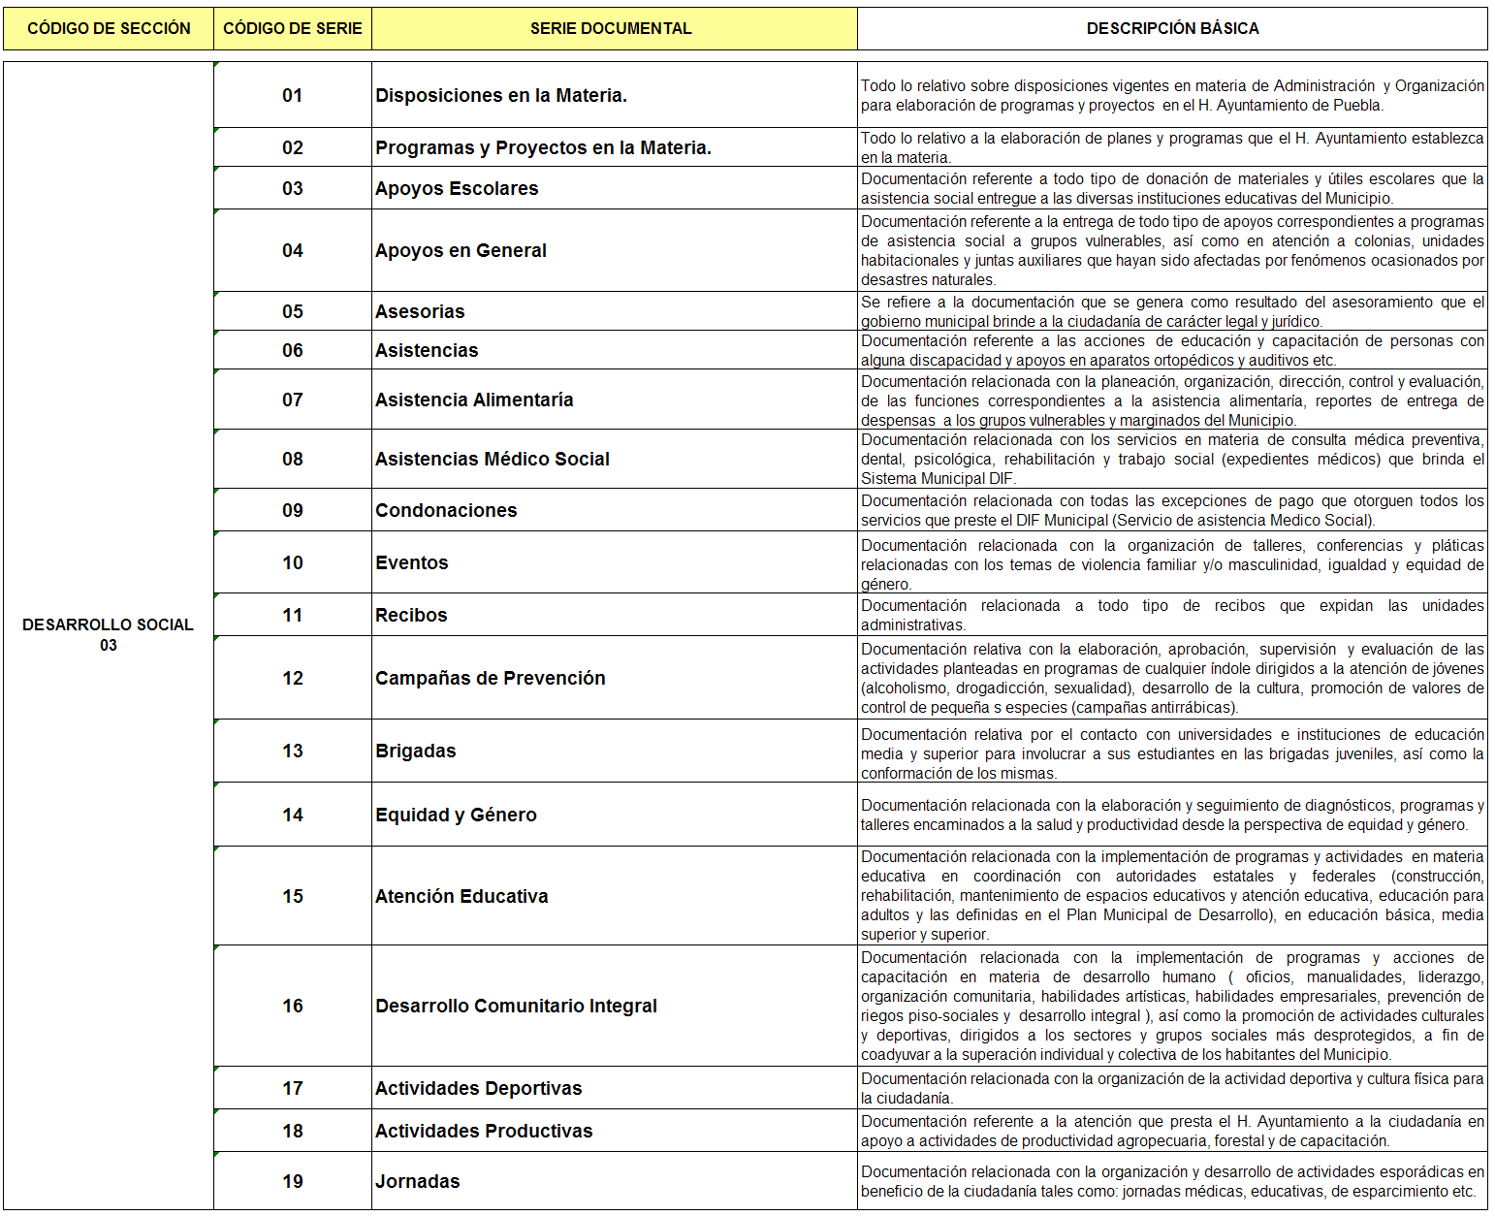
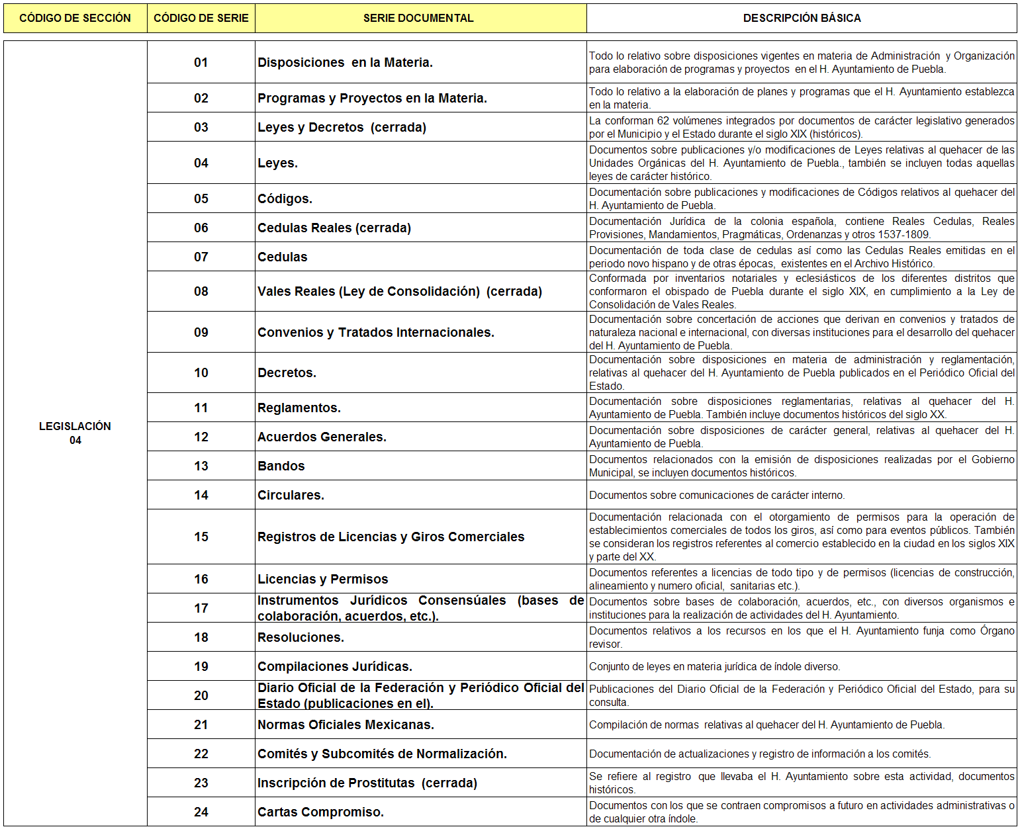
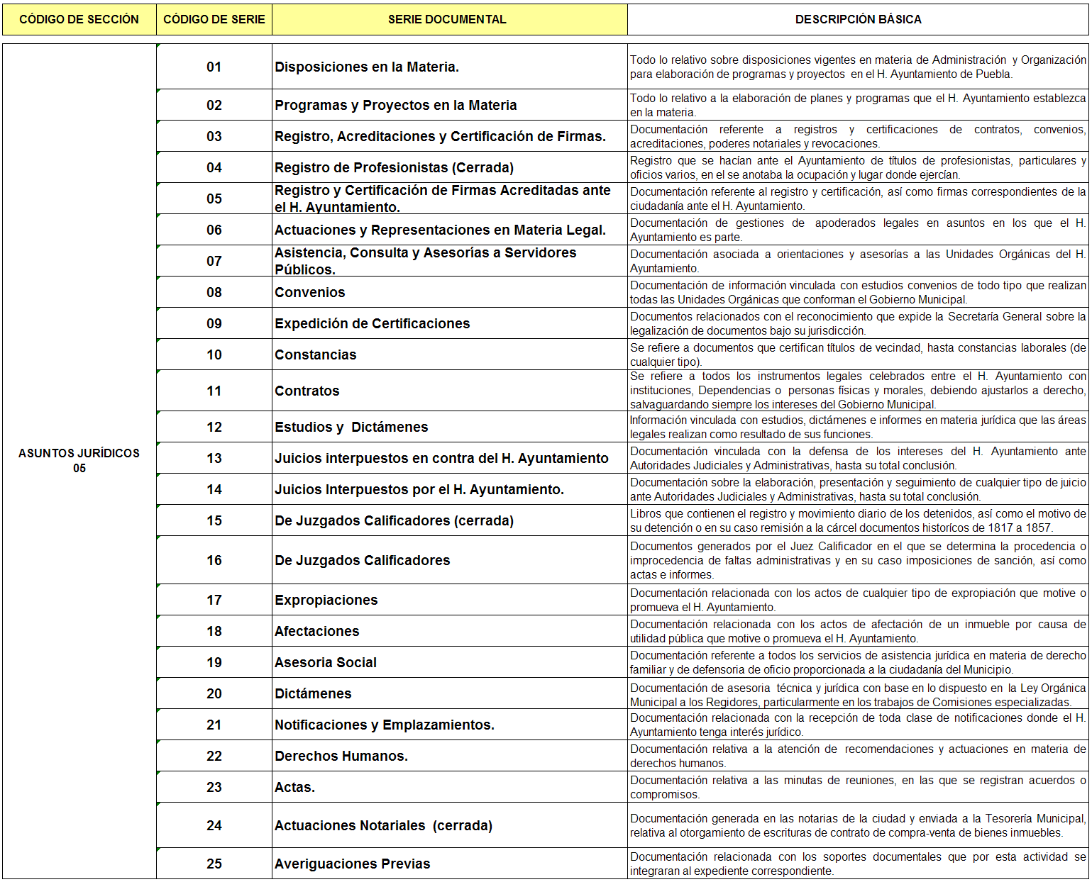

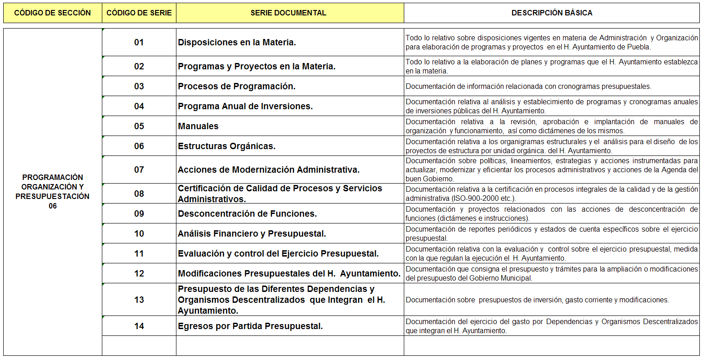

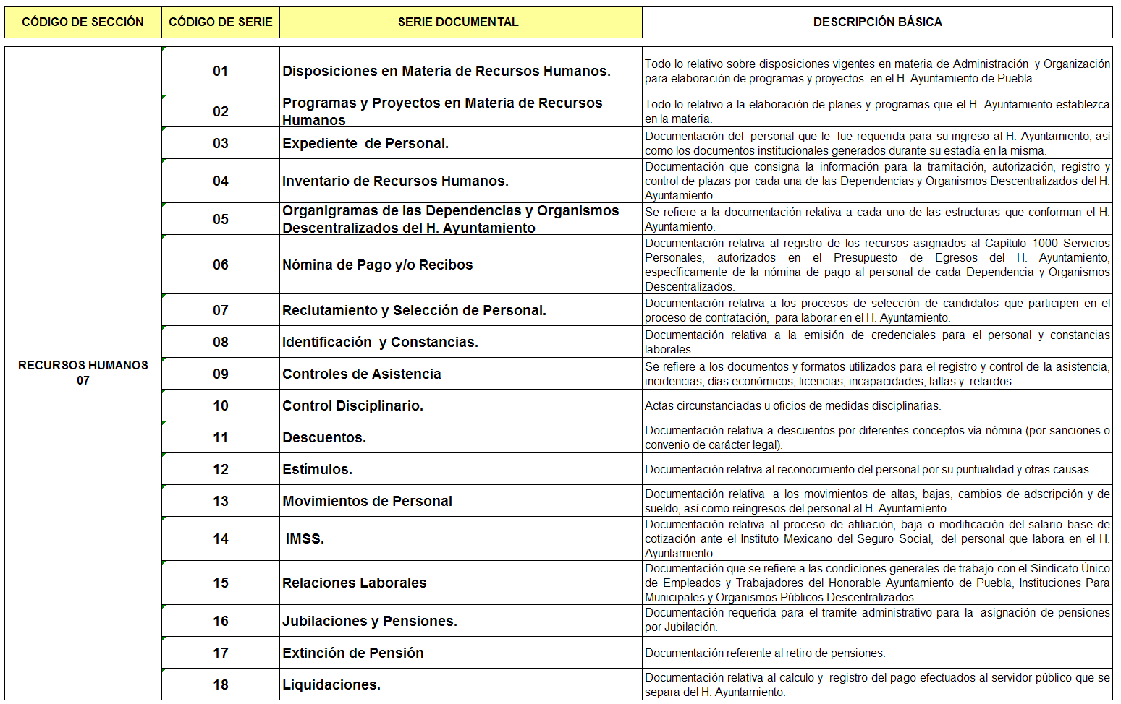

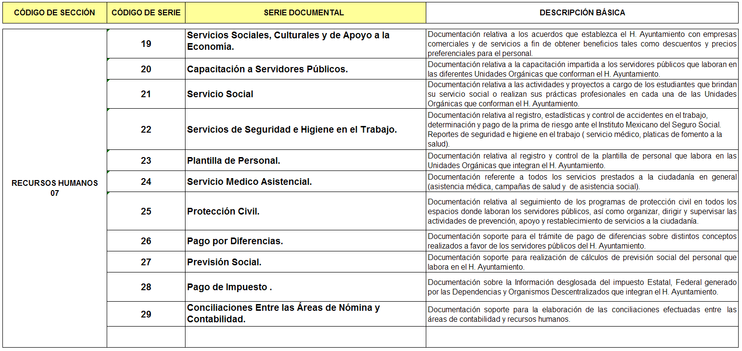

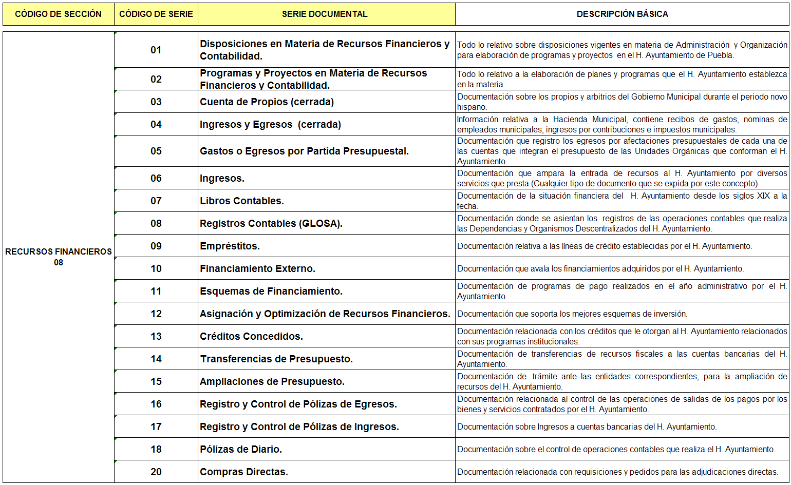

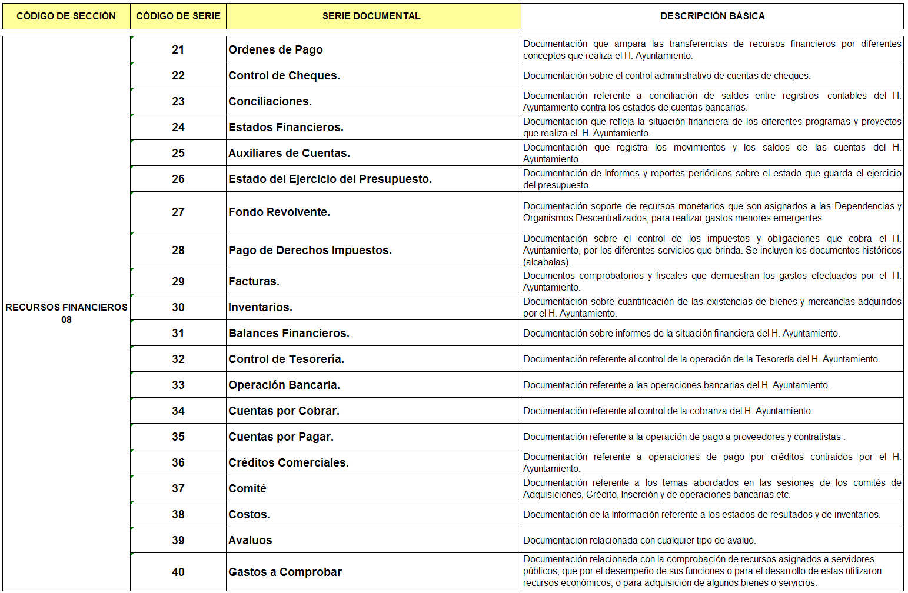

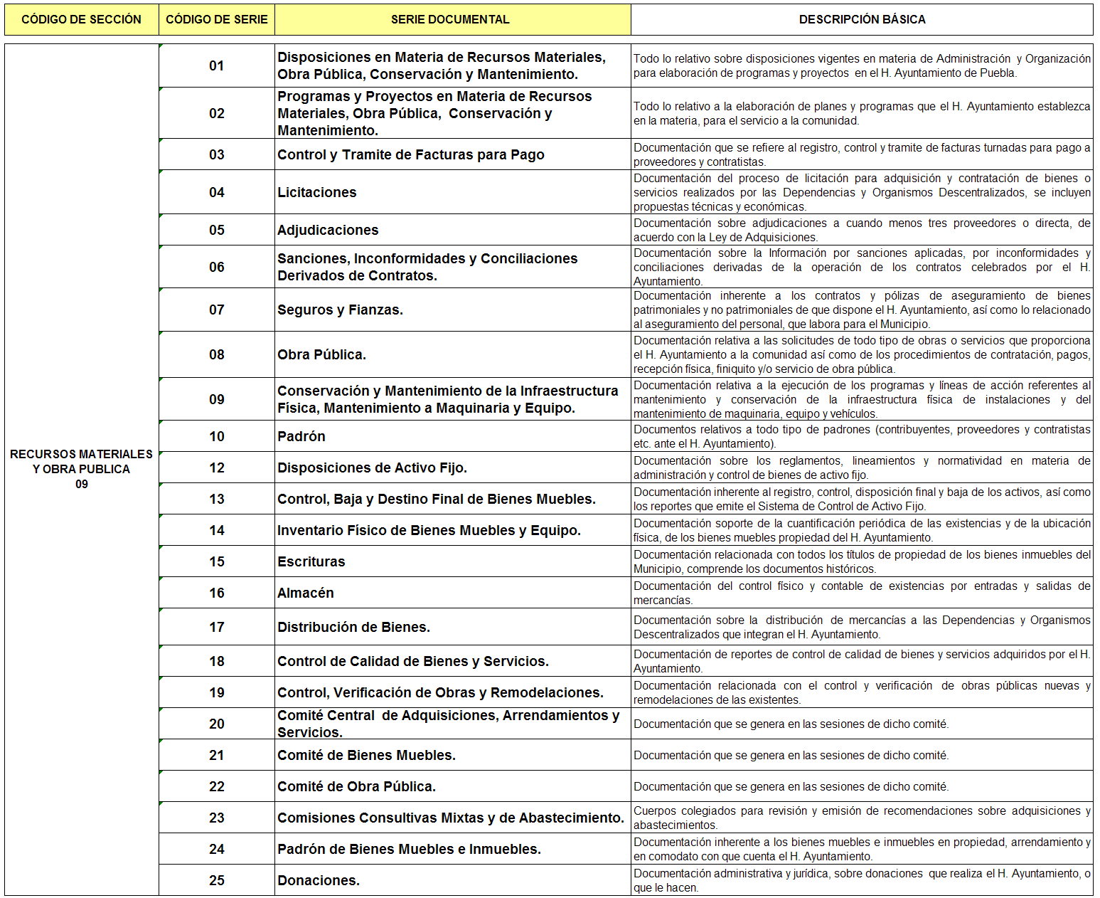

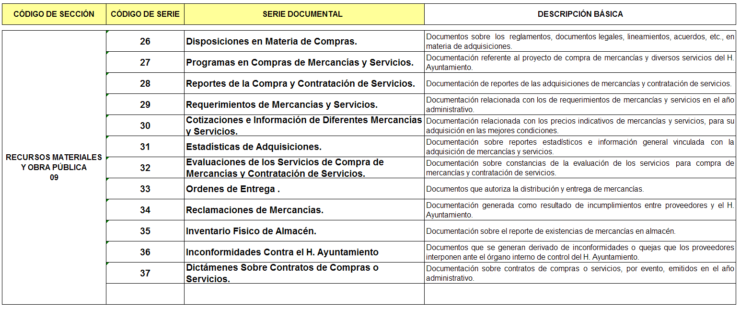

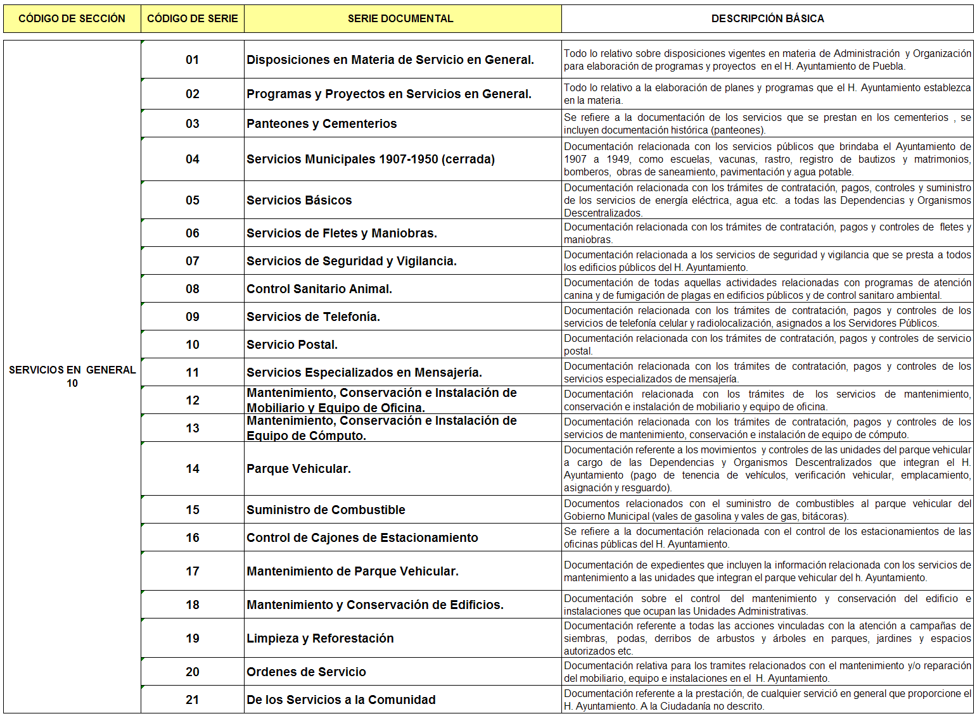

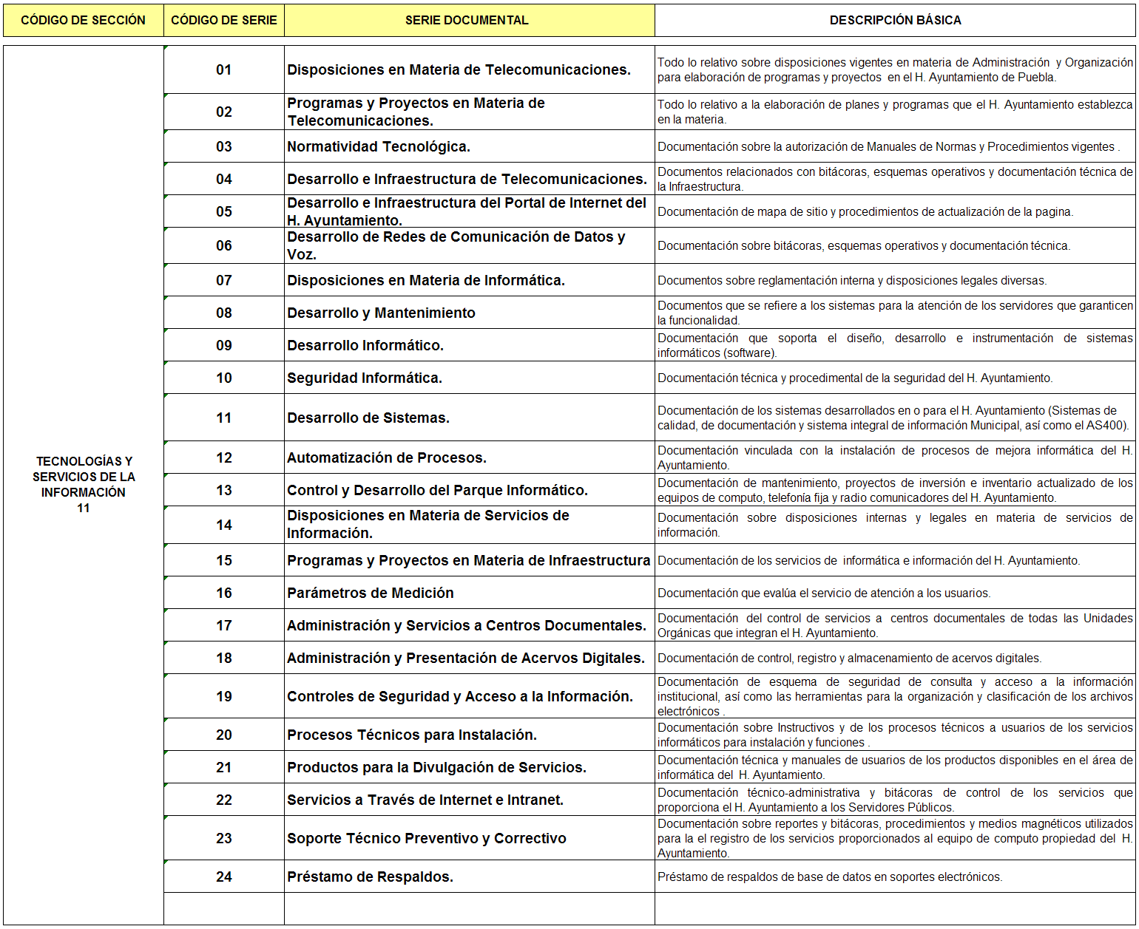

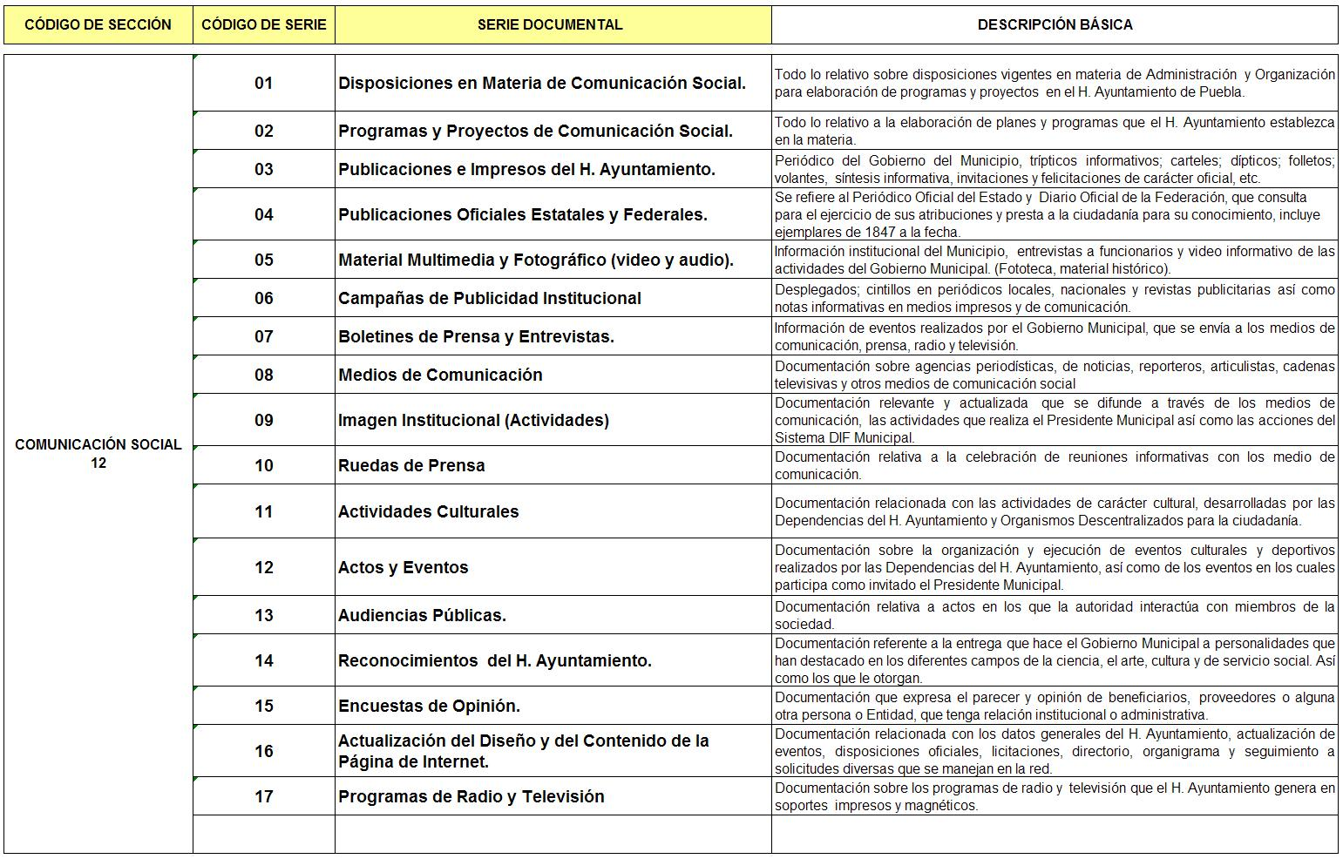
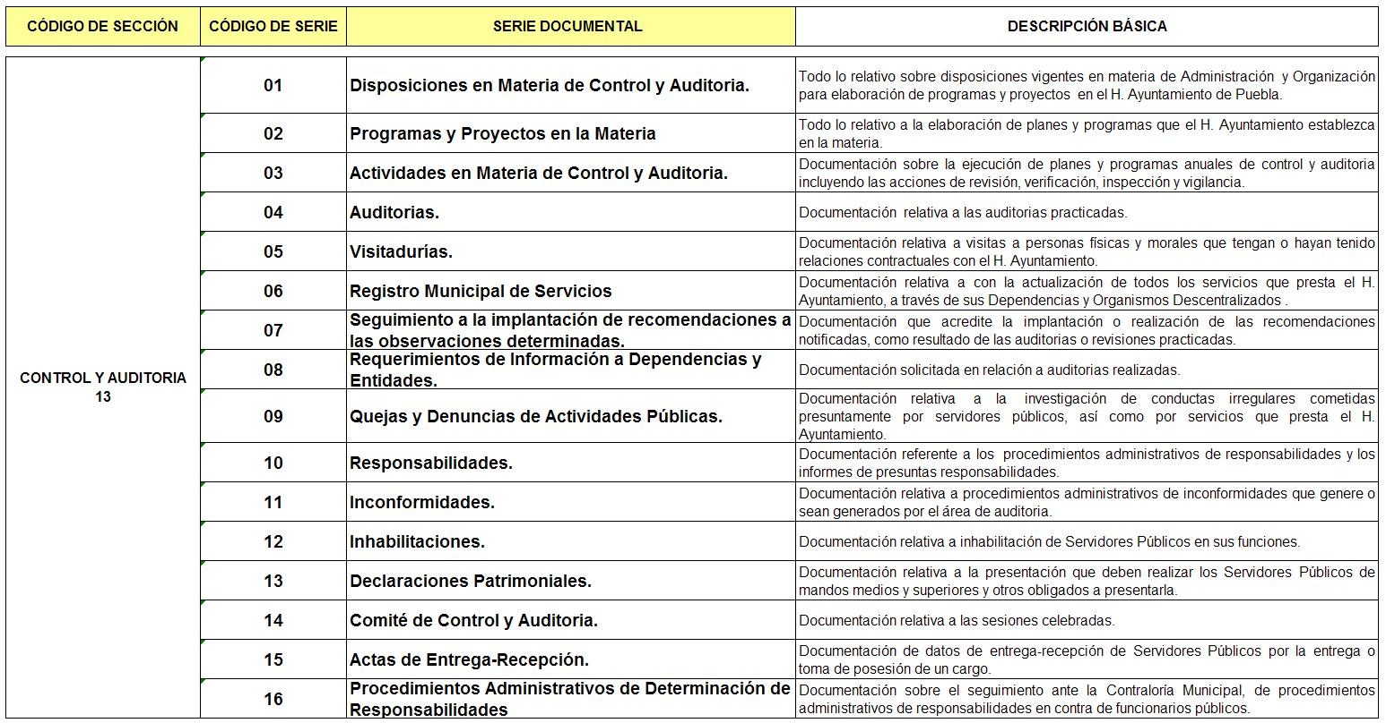

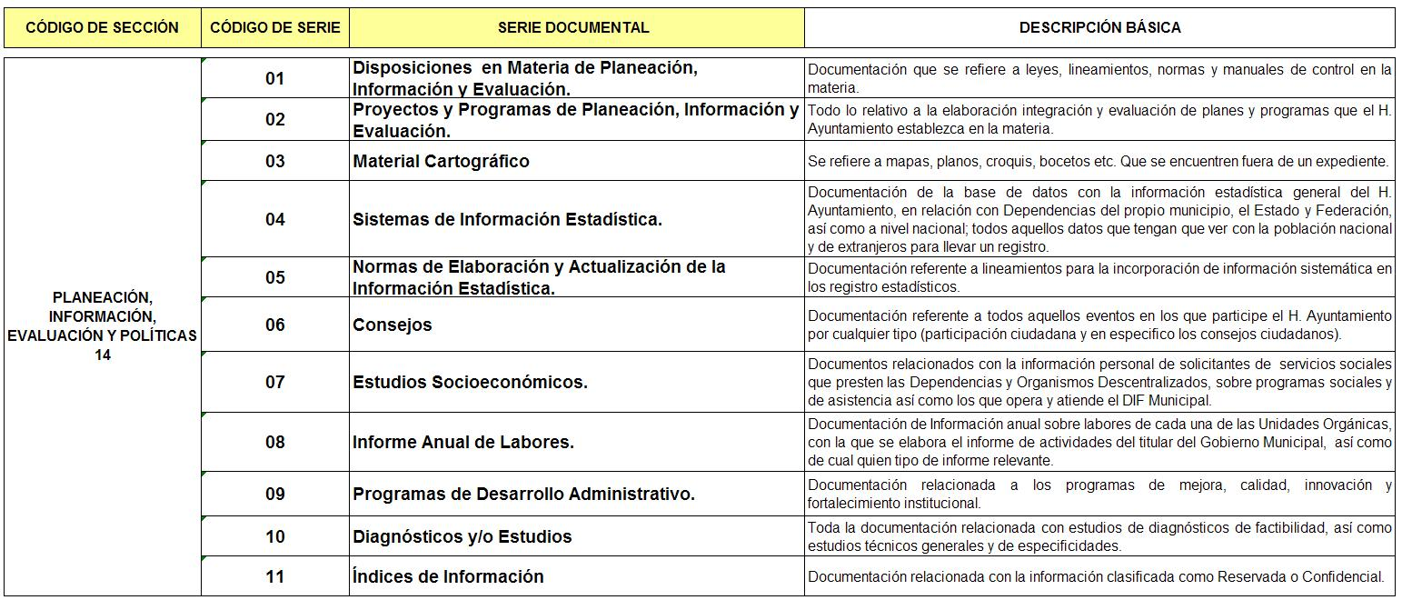
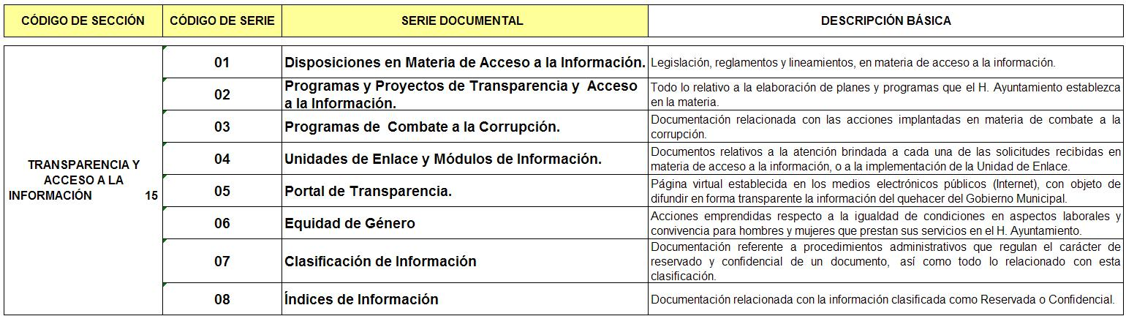

Anexo 1

HONORABLE AYUNTAMIENTO DE PUEBLA

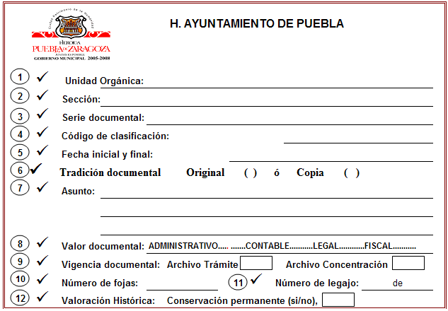

Anexo 1

HONORABLE AYUNTAMIENTO DE PUEBLA

Instructivo para el llenado de la Carátula de Expedientes,
ésta será llenada a máquina o a mano con tinta negra

- Unidad Orgánica: Se anotará el nombre completo de la Dependencia y de la Unidad generadora del documento, de acuerdo a la estructura orgánica, que permita conocer exactamente el origen de éste, ejemplo: Tesorería Municipal Dirección de Contabilidad Jefatura de Registro de Egresos.

- Sección: Se anotará el número y el nombre de la sección que corresponda al Cuadro General de Clasificación Archivística, previa valoración.

- Serie: Se anotará el número y nombre de la serie que corresponda al expediente y que se encuentra consignado en una sección del Cuadro General de Clasificación Archivística.

- Código de Clasificación: Se anotará el año en que se genere el expediente, las siglas de la Dependencia, Dirección y Jefatura de acuerdo al orden jerárquico. Así como los números de la sección, serie y el nombre de ésta. Que se consignan en el Catálogo de Siglas de Identificación de las Unidades Orgánicas del H. Ayuntamiento, que forma parte del Cuadro General de Clasificación Archivística.

- Fecha Inicial y Final: Se anotará la fecha del primer documento que da curso a un expediente y la fecha de cierre del mismo, que corresponderá al último documento que se haya elaborado o recibido.

- Tradición Documental: Se marcará con una “X”, sí el expediente está conformado por originales o copias, o sí está integrado por ambos, se deberá marcar ambos espacios. (se recuerda que las copias deberán tener firmas o sellos autógrafas para que se consideren de valor documental)

- Asunto: Se anotará de manera breve toda la información que se considere complementaria, que permita ubicar ampliamente la documentación que compone el expediente, o sí en éste existe alguna parte relevante de señalar.

- Valor Documental: El responsable de la documentación deberá marcar con una “X” que valor tiene el expediente (administrativo, legal, contable y fiscal), de acuerdo a la atribución que tiene al realizar su función como Servidor Público Municipal, atendiendo a su marco legal.

- Vigencia Documental: El titular de la Unidad Orgánica generadora deberá señalar el tiempo de permanencia del expediente (en años) en el archivo de trámite y cuanto en el de concentración. (Se recuerda que por archivo de trámite se debe de entender el tiempo que el expediente o documentación, permanece con el generador de ésta), atendiendo a sus funciones sustantivas y marco legal.

- Número de Fojas: Se anotará el número total de hojas que componen el expediente (cada hoja deberá estar foliada en la parte superior derecha con tinta roja, con foliador o a mano).

- Número de Legajo: Se anotará sí el expediente está dividido en varios legajos, sí es el caso se anotará de manera numérica ejemplo: 1 de 4 , 2 de 4, 3 de 4 y 4 de 4, o los que fueran necesarios y en cada uno de éstos se colocará una carátula.

- Valoración Histórica: El generador de la documentación deberá manifestar sí el expediente es o se deberá considerar de conservación permanente, tomando en cuenta que ha perdido sus valores primarios (administrativo, contable y fiscal), pero conservan sus valores secundarios (evidencial, testimonial e informativo). Su uso ya no es institucional, sino social, por tanto su conservación es permanente para recibir tratamiento especializado (ver descripción del anexo 1, punto 8).

Por lo antes expuesto y fundado sometemos a la aprobación de este Honorable Cabildo, el siguiente:

D I C T A M E N

PRIMERO.- Se aprueba la adición, derogación y reforma de diversas disposiciones de los Lineamientos Generales para la Administración Documental y Transferencia de Archivos Administrativos al Archivo General Municipal de Puebla; en los términos que establece el considerando XIII del cuerpo del presente Dictamen.

SEGUNDO.- Se instruye al Secretario del Honorable Ayuntamiento a fin de que las presentes adiciones, se publiquen en el Periódico Oficial del Estado.

TERCERO.- Se instruye al Secretario del Honorable Ayuntamiento para que notifique el presente Dictamen al Presidente Municipal, Regidores, Síndico y Titulares que conforman la Administración Centralizada y Descentralizada Municipal y Juntas Auxiliares del Municipio de Puebla.

TRANSITORIO

ÚNICO.- Las presentes reformas entraran en vigor a partir de su publicación en el Periódico Oficial del Estado de Puebla.

A T E N T A M E N T E
SUFRAGIO EFECTIVO, NO REELECCIÓN
H. PUEBLA DE ZARAGOZA, 12 DE FEBRERO DE 2007
LA COMISIÓN DE GOBERNACIÓN, JUSTICIA Y SEGURIDAD PÚBLICA

REG. OSBALDO GERARDO JOSÉ CORTE RAMÍREZ
PRESIDENTE

REG. JORGE ARTURO CRUZ LEPE
SECRETARIO

REG. PABLO FERNÁNDEZ DEL CAMPO ESPINOSA
VOCAL

REG. JOSÉ LUIS RODRÍGUEZ SALAZAR
VOCAL

